월 마감 프로세스
재무팀 | ProcessFlow 자동 생성 매뉴얼

담당 부서 | 재무팀
총 프로세스 | 1개
총 단계 | 10단계
업데이트 | 2026.03

문서관리번호 (직접 입력)  본 문서는 임의로 복사되거나 배포할 수 없음  배포번호 (직접 입력) |  | 비밀 구분 (직접 입력)  Controlled Copy (직접 입력)

ProcessFlow 자동 생성 | 무단 복사 및 배포 금지

그룹 전체 프로세스 목록
재무팀 · 1개 프로세스 · 총 10단계
No | 프로세스명 | 담당자 | 단계 | 설명
1 | 월 마감 전표 생성 | 정마감 | 10단계 | 월말 마감을 위한 전표 일괄 생성 및 최종 확정 프로세스

1 | 월 마감 전표 생성  월말 마감을 위한 전표 일괄 생성 및 최종 확정 프로세스

담당 부서 | 재무팀 | 담당자 | 정마감 | 총 단계 | 10단계

No | 단계명 | 화면명 | PT | Logic 요약
1 | 부서 데이터 입력 확인 | FB50 | 60min | FB50에서 각 부서 입력 전표 확인
2 | 전표 일괄 생성 | F.01 | 30min | F.01 배치 프로그램으로 전표 일괄 생성
3 | 데이터 대조 확인 | FBL3N | 40min | FBL3N에서 생성된 전표 전체 조회
4 | 월마감 최종 확정 | F.16 | 10min | F.16 월마감 프로그램 실행
5 | test1 | MES설비종합효율 | --- | ---
6 | test2 | PS계측기마스터 | --- | ---
7 | test3 | MM01 | --- | ---
8 | TEST4 | ZSDR0015 | --- | ---
9 | test5 | MM23 | --- | ---
10 | test6 | ZDFI1245 | --- | ---

1 | 부서 데이터 입력 확인

화면명(T-Code) | FB50 | 담당 부서 | 재무팀 | PT | 60min

▎ 1. Logic
FB50에서 각 부서 입력 전표 확인
미입력 부서 목록화 후 재요청

⚠ 주의: 마감: 매월 말일 17:00

2 | 전표 일괄 생성

화면명(T-Code) | F.01 | 담당 부서 | 재무팀 | PT | 30min

▎ 2. Logic
F.01 배치 프로그램으로 전표 일괄 생성
전기 일자, 문서 유형 확인 후 실행

3 | 데이터 대조 확인

화면명(T-Code) | FBL3N | 담당 부서 | 재무팀 | PT | 40min

▎ 3. Logic
FBL3N에서 생성된 전표 전체 조회
원장 잔액과 보조원장 합계 대조 확인

⚠ 주의: 불일치 시 전표 재생성

4 | 월마감 최종 확정

화면명(T-Code) | F.16 | 담당 부서 | 재무팀 | PT | 10min

▎ 참고 이미지
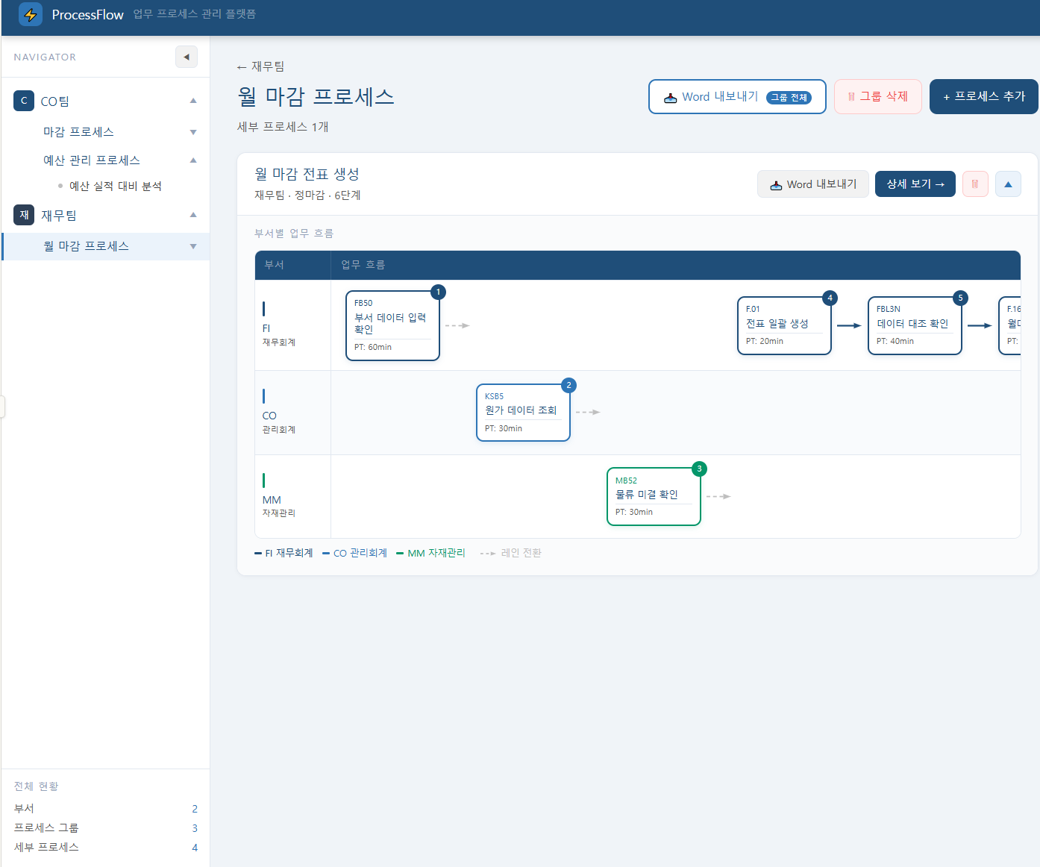

▎ 4. Logic
F.16 월마감 프로그램 실행
마감 기간 Lock 처리 후 완료 보고

5 | test1

화면명(T-Code) | MES설비종합효율 | 담당 부서 | MM | PT | ---

▎ 5. Logic
---

6 | test2

화면명(T-Code) | PS계측기마스터 | 담당 부서 | QMM | PT | ---

▎ 6. Logic
---

7 | test3

화면명(T-Code) | MM01 | 담당 부서 | MM | PT | ---

▎ 7. Logic
---

8 | TEST4

화면명(T-Code) | ZSDR0015 | 담당 부서 | SD | PT | ---

▎ 참고 이미지
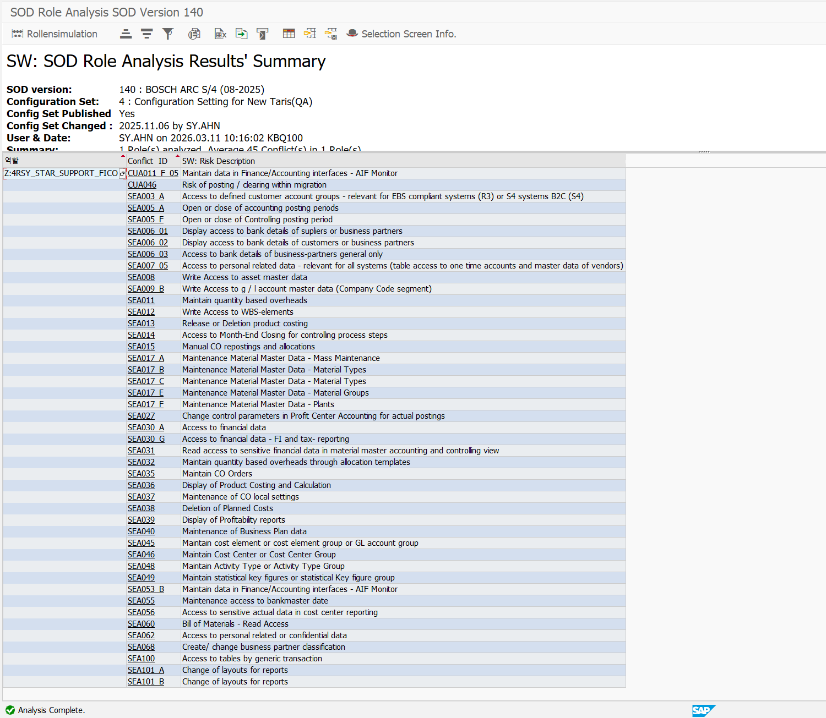

▎ 8. Logic
---

9 | test5

화면명(T-Code) | MM23 | 담당 부서 | SD | PT | ---

▎ 9. Logic
---

10 | test6

화면명(T-Code) | ZDFI1245 | 담당 부서 | 재무팀 | PT | ---

▎ 10. Logic
---

